Reklama Środek -
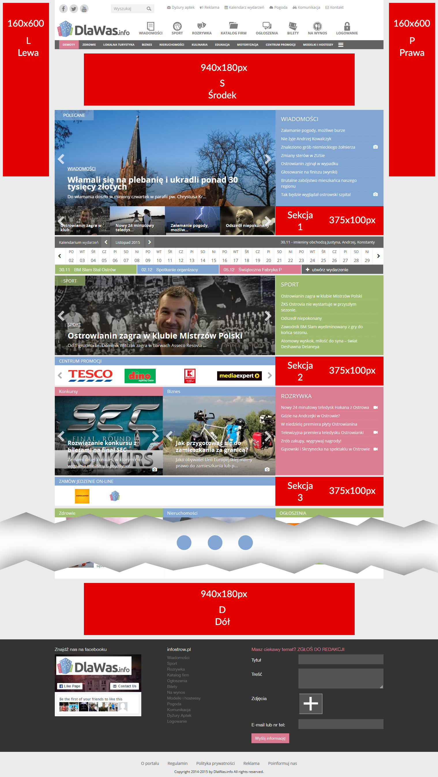
½ miesiąca - 299zł
1 miesiąc - 499zł
3 miesiące - 1300zł
12 miesięcy - 5000zł

Reklama Lewa Pływająca -
½ miesiąca - 299zł
1 miesiąc - 499zł
3 miesiące - 1300zł
12 miesięcy - 5000zł

Reklama Prawa Pływająca -
½ miesiąca - 299zł
1 miesiąc - 499zł
3 miesiące - 1300zł
12 miesięcy - 5000zł

Reklama Sekcja 1
[ Wyświetla się na strona głównej, w kategorii wiadomości i we wszystkich artykułach z tej kategorii ]
½ miesiąca - 149zł
1 miesiąc - 249zł
3 miesiące - 599zł
12 miesięcy - 1999zł

Reklama Sekcja 2
[ Wyświetla się na strona głównej, w kategorii sport i we wszystkich artykułach z tej kategorii ]
½ miesiąca - 149zł
1 miesiąc - 249zł
3 miesiące - 599zł
12 miesięcy - 1999zł

Reklama Sekcja 3
[ Wyświetla się na strona głównej, w kategorii rozrywka i we wszystkich artykułach z tej kategorii ]
½ miesiąca - 149zł
1 miesiąc - 249zł
3 miesiące - 599zł
12 miesięcy - 1999zł

Reklama Dół -
½ miesiąca - 299zł
1 miesiąc - 499zł
3 miesiące - 1300zł
12 miesięcy - 5000zł

Artykuł sponsorowany:
zredagowanie – 199zł
emisja na portalu – 399zł
emisja na facebooku - 199zł

Przygotowanie grafiki pod baner reklamowy:
99zł

Ceny netto
Reklamy są wyświetlane w formie rotacyjnej (wyświetlane losowo) – na jedno miejsce reklamowe ilość nie przekracza 6 reklam.
Dostępne Formaty reklam: JPG, PNG lub kod źródłowy.

